|  |
| --- |
| ## Front matter title: “Лабораторная работа №5” subtitle: “Конфигурирование VLAN” author: “Хрусталев Влад Николаевич” |
| ## Generic otions lang: ru-RU toc-title: “Содержание” |
| ## Bibliography bibliography: bib/cite.bib csl: pandoc/csl/gost-r-7-0-5-2008-numeric.csl |
| ## Pdf output format toc: true # Table of contents toc-depth: 2 lof: true # List of figures lot: true # List of tables fontsize: 12pt linestretch: 1.5 papersize: a4 documentclass: scrreprt ## I18n polyglossia polyglossia-lang: name: russian options: - spelling=modern - babelshorthands=true polyglossia-otherlangs: name: english ## I18n babel babel-lang: russian babel-otherlangs: english ## Fonts mainfont: IBM Plex Serif romanfont: IBM Plex Serif sansfont: IBM Plex Sans monofont: IBM Plex Mono mathfont: STIX Two Math mainfontoptions: Ligatures=Common,Ligatures=TeX,Scale=0.94 romanfontoptions: Ligatures=Common,Ligatures=TeX,Scale=0.94 sansfontoptions: Ligatures=Common,Ligatures=TeX,Scale=MatchLowercase,Scale=0.94 monofontoptions: Scale=MatchLowercase,Scale=0.94,FakeStretch=0.9 mathfontoptions: ## Biblatex biblatex: true biblio-style: “gost-numeric” biblatexoptions: - parentracker=true - backend=biber - hyperref=auto - language=auto - autolang=other* - citestyle=gost-numeric ## Pandoc-crossref LaTeX customization figureTitle: “Рис.” tableTitle: “Таблица” listingTitle: “Листинг” lofTitle: “Список иллюстраций” lotTitle: “Список таблиц” lolTitle: “Листинги” ## Misc options indent: true header-includes: - |

# 1 Цель работы

Получить основные навыки по настройке VLAN на комуникаторах сети.

# 2 Задание

1. На коммутаторах сети настроить Trunk-порты на соответствующих интерфейсах, связывающих коммутаторы между собой.
2. Коммутатор msk-donskaya-sw-1 настроить как VTP-сервер и прописать на нём номера и названия VLAN.
3. Коммутаторы msk-donskaya-sw-2 — msk-donskaya-sw-4, msk-pavlovskaya-sw-1 настроить как VTP-клиенты, на интерфейсах указать принадлежность к соответствующему VLAN.
4. На серверах прописать IP-адреса.
5. На оконечных устройствах указать соответствующий адрес шлюза и прописать статические IP-адреса из диапазона соответствующей сети, следуя регламенту выделения ip-адресов.
6. Проверить доступность устройств, принадлежащих одному VLAN, и недоступность устройств, принадлежащих разным VLAN.
7. При выполнении работы необходимо учитывать соглашение об именовании.(**netadmin?**)

# 3 Выполнение лабораторной работы

Откроем проект созданный и прокофнигурированный на LAB04. Используя приведённую в файле лабораторной работы последовательность команд из примера по конфигурации Trunk-порта на интерфейсе g0/1 коммутатора msk-donskaya-sw-1 (msk-donskaya-vnkhrustalev-sw-1), настроем Trunk-порты на соответствующих интерфейсах всех коммутаторов (рис. 1).

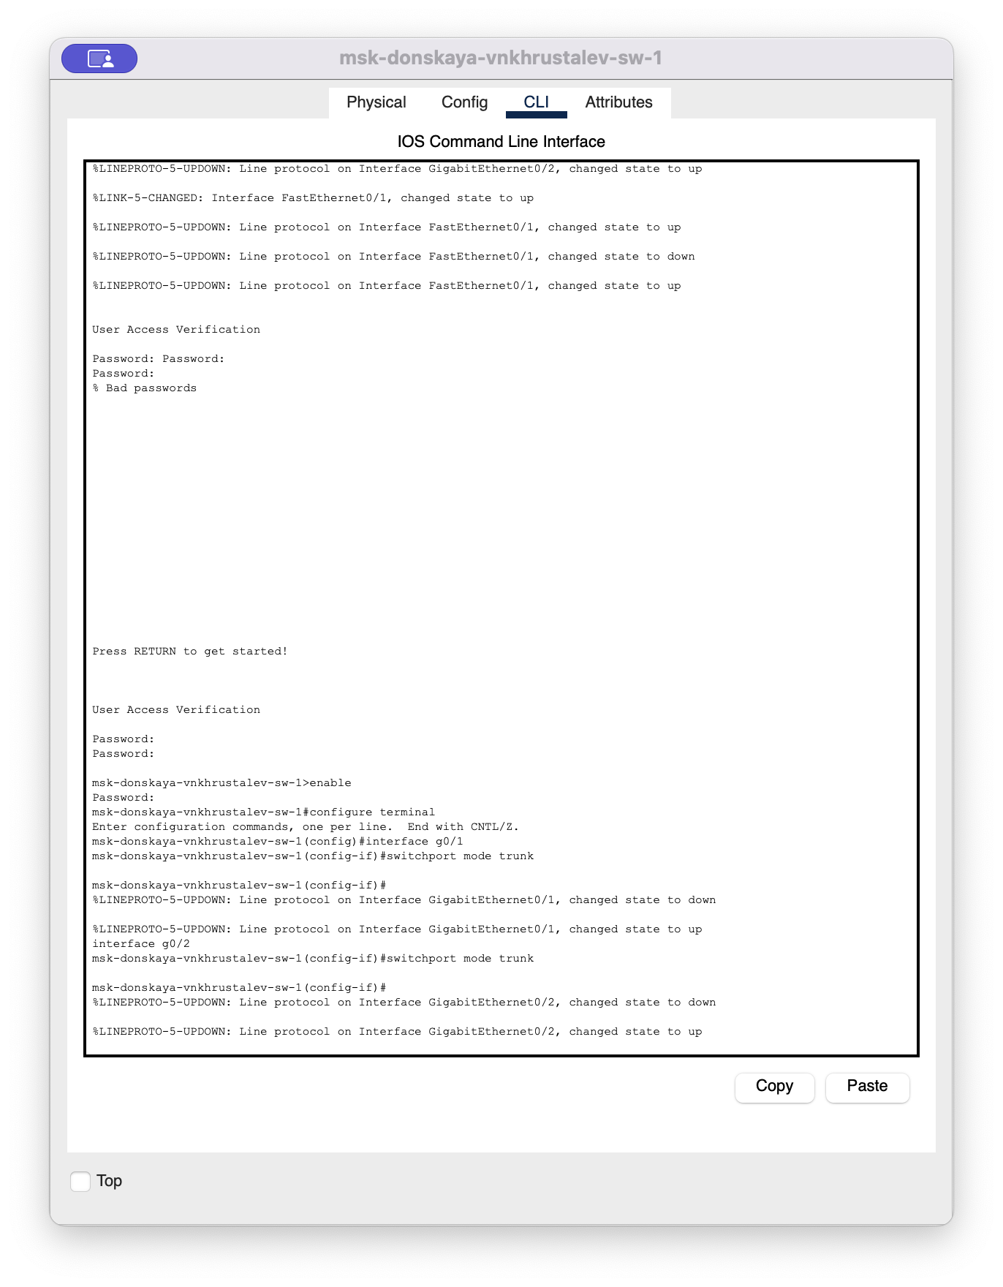

Figure 1: Настройка Trunk-порта на msk-donskaya-vnkhrustalev-sw-1

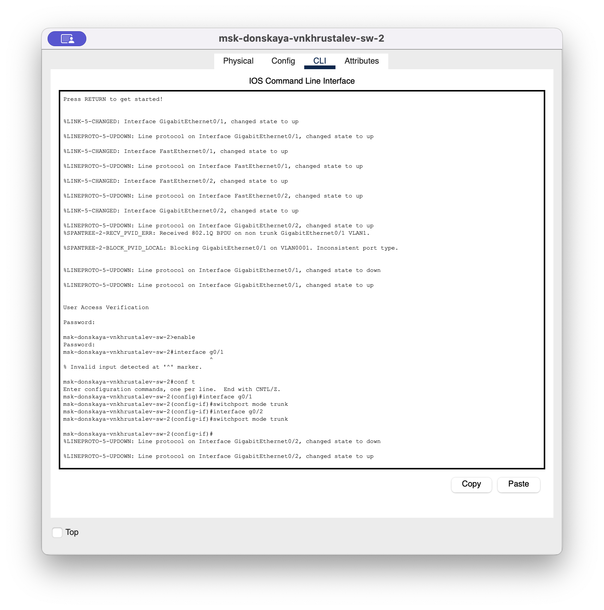

Figure 2: Настройка Trunk-порта на msk-donskaya-vnkhrustalev-sw-2

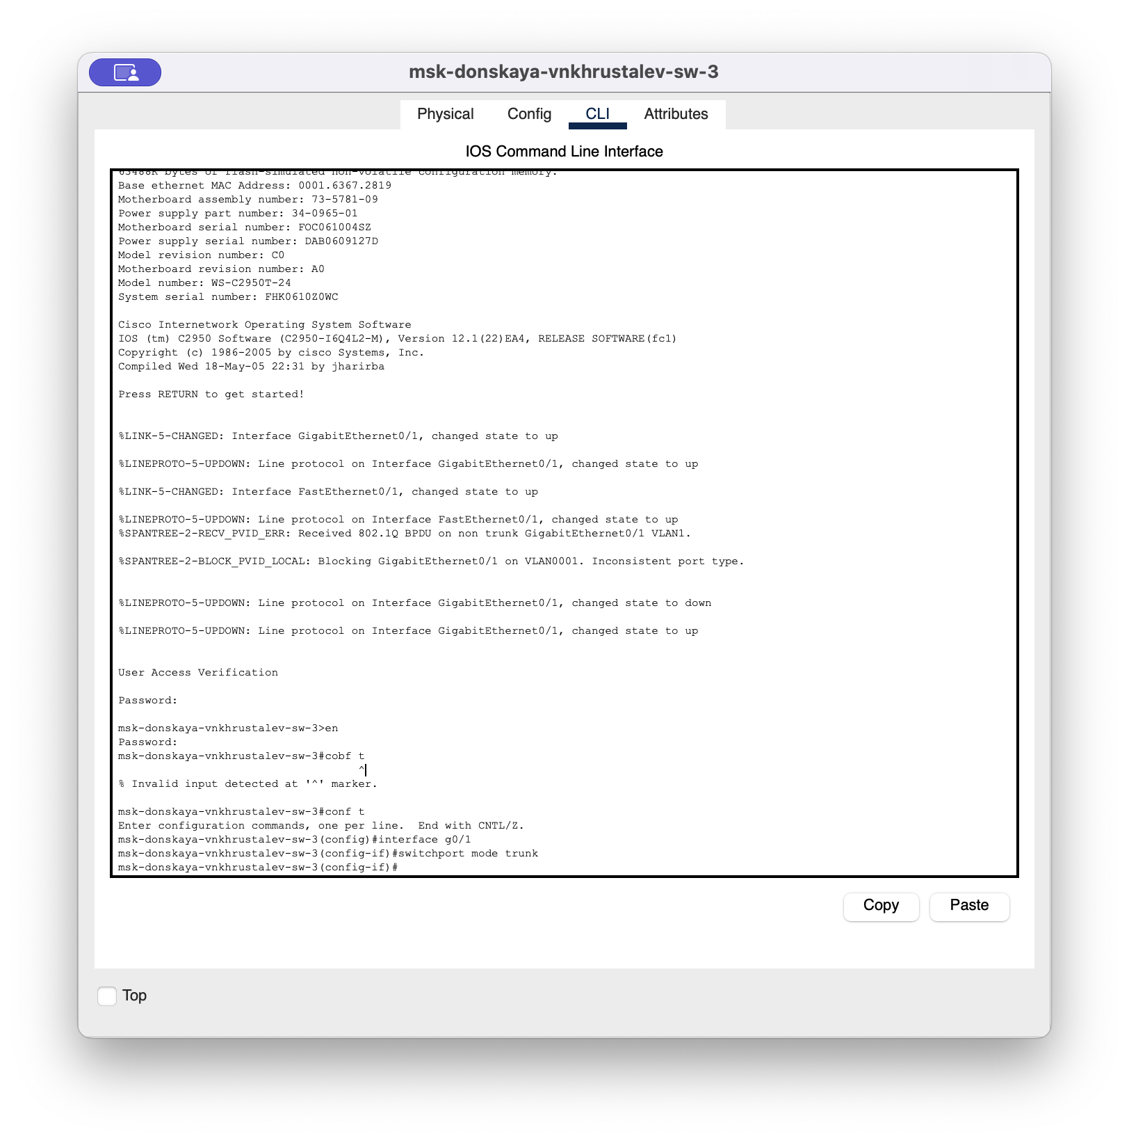

Figure 3: Настройка Trunk-порта на msk-donskaya-vnkhrustalev-sw-3

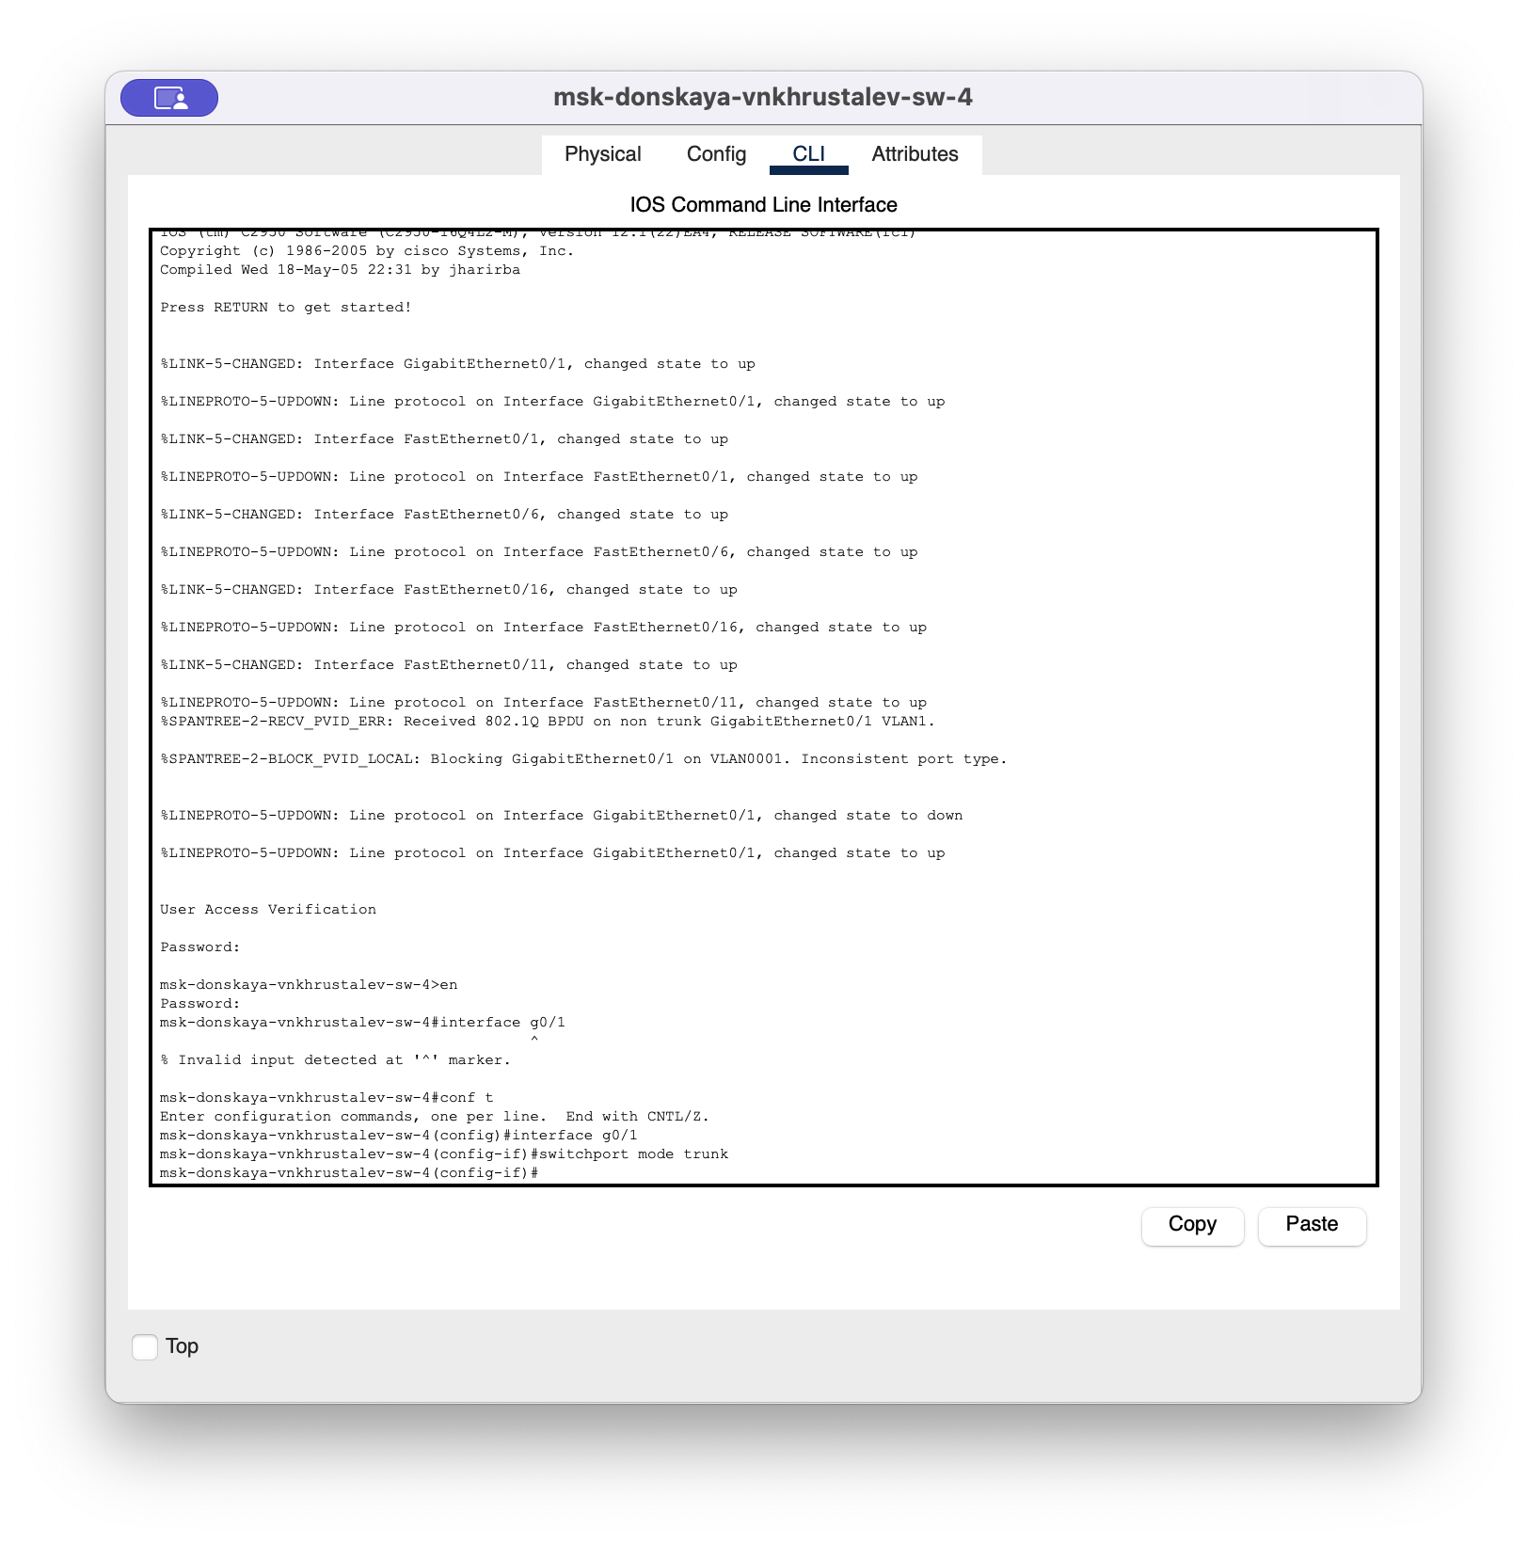

Figure 4: Настройка Trunk-порта на msk-donskaya-vnkhrustalev-sw-4



Figure 5: Настройка Trunk-порта на msk-donskaya-vnkhrustalev-sw-1



Figure 6: Настройка Trunk-порта на msk-pavlovskaya-vnkhrustalev-sw-1

Используя приведённую в лабораторной работе последовательность команд по конфигурации VTP, настроем коммутатор msk-donskaya-vnkhrustalev-sw-1(рис. 7) как VTP-сервер и пропишем на нём номера и названия VLAN. Настроем коммутаторы msk-donskaya-vnkhrustalev-sw-2(рис. 8) — msk-donskaya-vnkhrustalev-sw-4(рис. 10), msk-pavlovskaya-vnkhrustalev-sw-1(рис. 11) как VTP-клиенты.

Используя приведённую в лабораторной работе последовательность команд по конфигурации диапазонов портов и на интерфейсах укажем принадлежность к VLAN.

Выполним эту конфигурацию в соответствии с таблицей:

Таблица портов

| Устройство | Порт | Примечание | Access VLAN | Trunk VLAN |
| --- | --- | --- | --- | --- |
| msk-donskaya-vnkhrustalev-gw-1 | f0/1 | UpLink |  |  |
|  | f0/0 | msk-donskaya-sw-1 |  | 2, 3, 101, 102, 103, 104 |
| msk-donskaya-vnkhrustalev-sw-1 | f0/24 | msk-donskaya-gw-1 |  | 2, 3, 101, 102, 103, 104 |
|  | g0/1 | msk-donskaya-sw-2 |  | 2, 3 |
|  | g0/2 | msk-donskaya-sw-4 |  | 2, 101, 102, 103, 104 |
|  | g0/1 | msk-pavlovskaya-sw-1 |  | 2, 101, 104 |
| msk-donskaya-vnkhrustalev-sw-2 | g0/1 | msk-donskaya-sw-1 |  | 2, 3 |
|  | g0/2 | msk-donskaya-sw-3 |  | 2, 3 |
|  | f0/1 | Web-server | 3 |  |
|  | f0/2 | File-server | 3 |  |
| msk-donskaya-vnkhrustalev-sw-3 | g0/1 | msk-donskaya-sw-2 |  | 2, 3 |
|  | f0/1 | Mail-server | 3 |  |
|  | f0/2 | Dns-server | 3 |  |
| msk-donskaya-vnkhrustalev-sw-4 | g0/1 | msk-donskaya-sw-1 |  | 2, 101, 102, 103, 104 |
|  | f0/1–f0/5 | dk | 101 |  |
|  | f0/6–f0/10 | departments | 102 |  |
|  | f0/11–f0/15 | adm | 103 |  |
|  | f0/16–f0/24 | other | 104 |  |
| msk-pavlovskaya-vnkhrustalev-sw-1 | f0/24 | msk-donskaya-sw-1 |  | 2, 101, 104 |
|  | f0/1–f0/15 | dk | 101 |  |
|  | f0/20 | other | 104 |  |

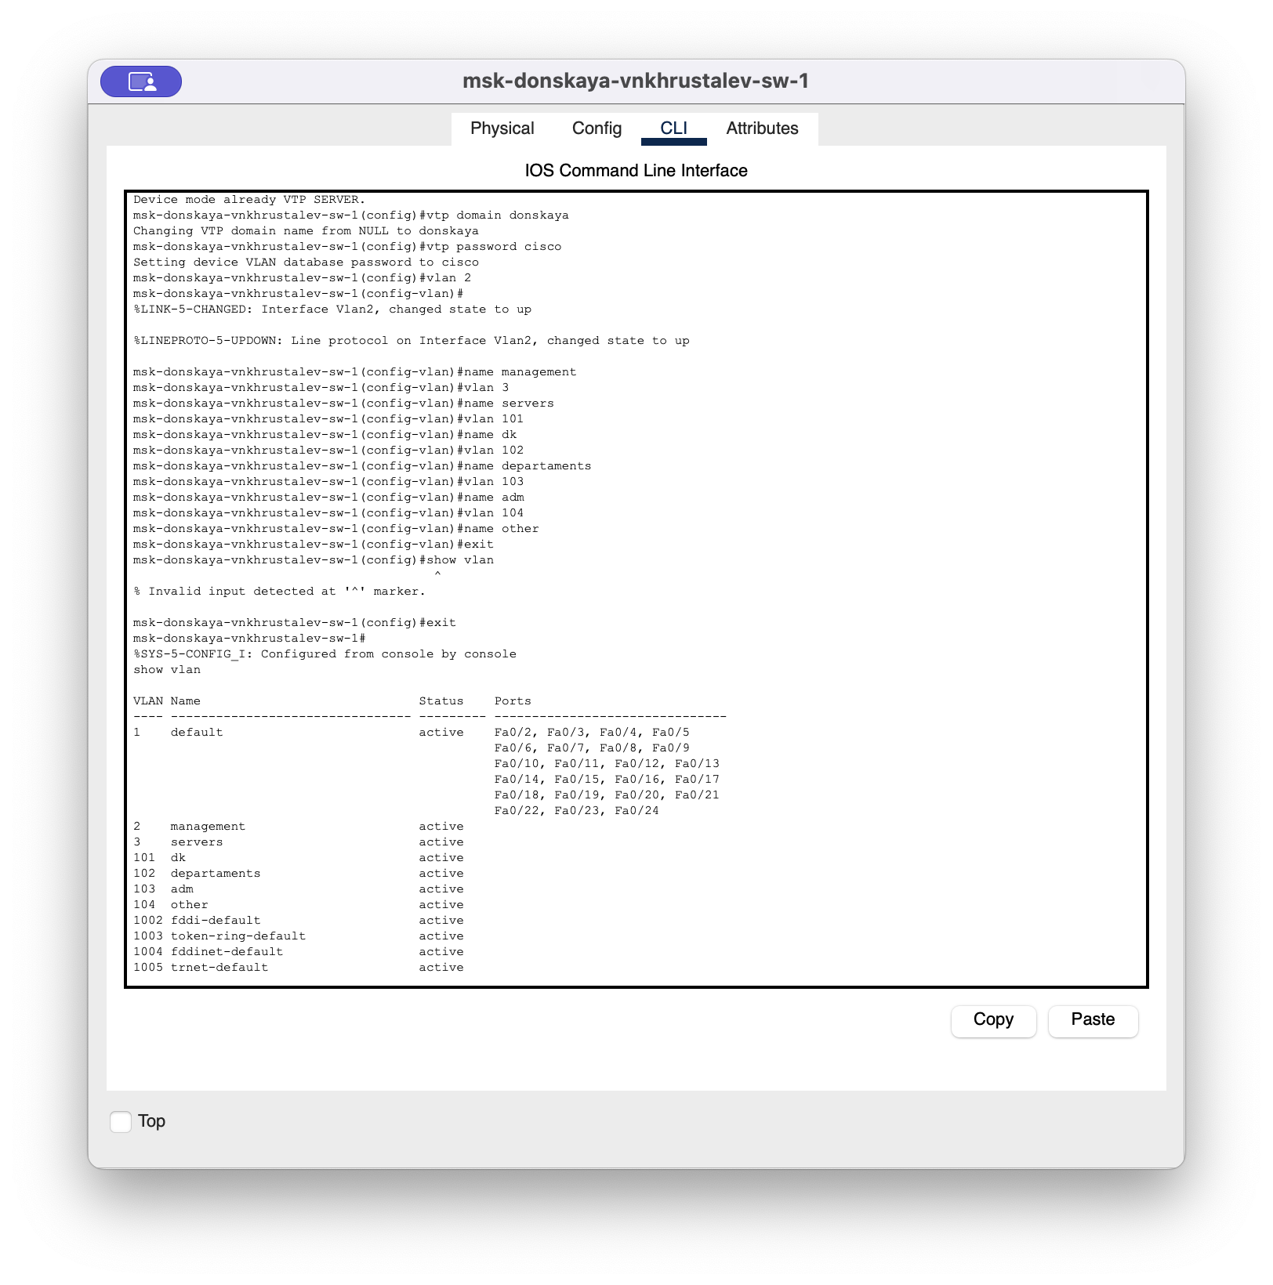

Figure 7: Настройка коммутатора msk-donskaya-vnkhrustalev-sw-1 как VTP-сервер, добавление номеров и названий VLAN

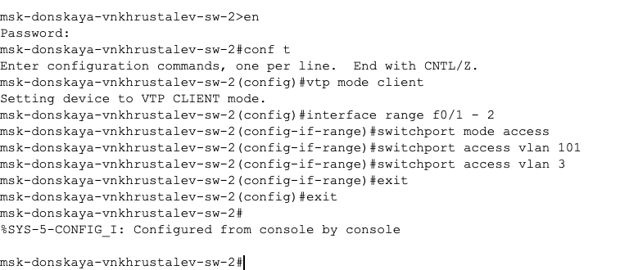

Figure 8: Настройка коммутатора msk-donskaya-vnkhrustalev-sw-2 как VTP-клиент и указание принадлежности к VLAN

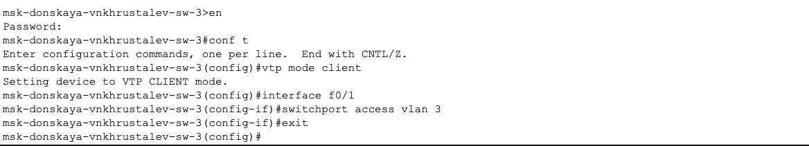

Figure 9: Настройка коммутатора msk-donskaya-vnkhrustalev-sw-3 как VTP-клиент и указание принадлежности к VLAN

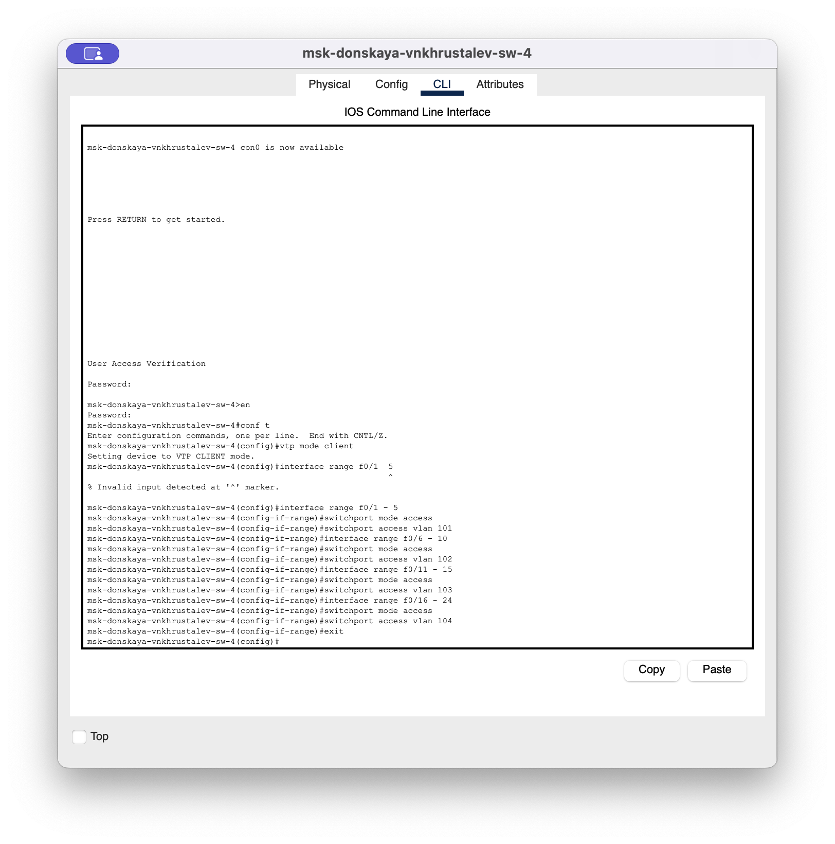

Figure 10: Настройка коммутатора msk-donskaya-vnkhrustalev-sw-4 как VTP-клиент и указание принадлежности к VLAN

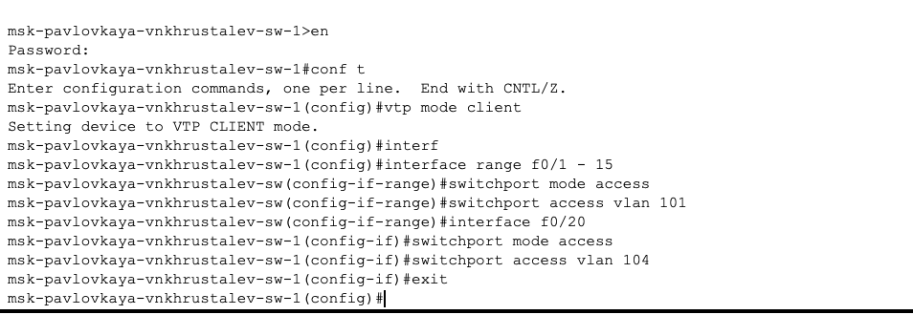

Figure 11: Настройка коммутатора msk-pavlovskaya-vnkhrustalev-sw-1 как VTP-клиент и указание принадлежности к VLAN

Затем требуется указать статические IP-адреса на оконечных устройствах

Задавать IP-адреса будем в соответствии с таблицей:

Таблица IP. Сеть 10.128.0.0/16

| IP-адреса | Примечание | VLAN |
| --- | --- | --- |
| 10.128.0.0/16 | Вся сеть |  |
| 10.128.0.0/24 | Серверная ферма | 3 |
| 10.128.0.1 | Шлюз |  |
| 10.128.0.2 | Web |  |
| 10.128.0.3 | File |  |
| 10.128.0.4 | Mail |  |
| 10.128.0.5 | Dns |  |
| 10.128.0.6-10.128.0.254 | Зарезервировано |  |
| 10.128.1.0/24 | Управление | 2 |
| 10.128.1.1 | Шлюз |  |
| 10.128.1.2 | msk-donskaya-sw-1 |  |
| 10.128.1.3 | msk-donskaya-sw-2 |  |
| 10.128.1.4 | msk-donskaya-sw-3 |  |
| 10.128.1.5 | Msk-donskaya-sw-4 |  |
| 10.128.1.6 | msk-pavlovskaya-sw-1 |  |
| 10.128.1.7-10.128.1.254 | Зарезервировано |  |
| 10.128.2.0/24 | Сеть Point-to-Point |  |
| 10.128.2.1 | Шлюз |  |
| 10.128.2.2-10.128.2.254 | Зарезервировано |  |
| 10.128.3.0/24 | Дисплейные классы(DK) | 101 |
| 10.128.3.1 | Шлюз |  |
| 10.128.3.2-10.128.3.254 | Пул для пользователей |  |
| 10.128.4.0/24 | Кафедра (DEP) | 102 |
| 10.128.4.1 | Шлюз |  |
| 10.128.4.2-10.128.4.254 | Пул для пользователей |  |
| 10.128.5.0/24 | Администрация (ADM) | 103 |
| 10.128.5.1 | Шлюз |  |
| 10.128.5.2-10.128.5.254 | Пул для пользователей |  |
| 10.128.6.0/24 | Другие пользователи(OTHER) | 104 |
| 10.128.6.1 | Шлюз |  |
| 10.128.6.2-10.128.6.254 | Пул для пользователей |  |

Задаем IP-адрес шлюза(рис. 12) и самого сервера web(рис. 13):

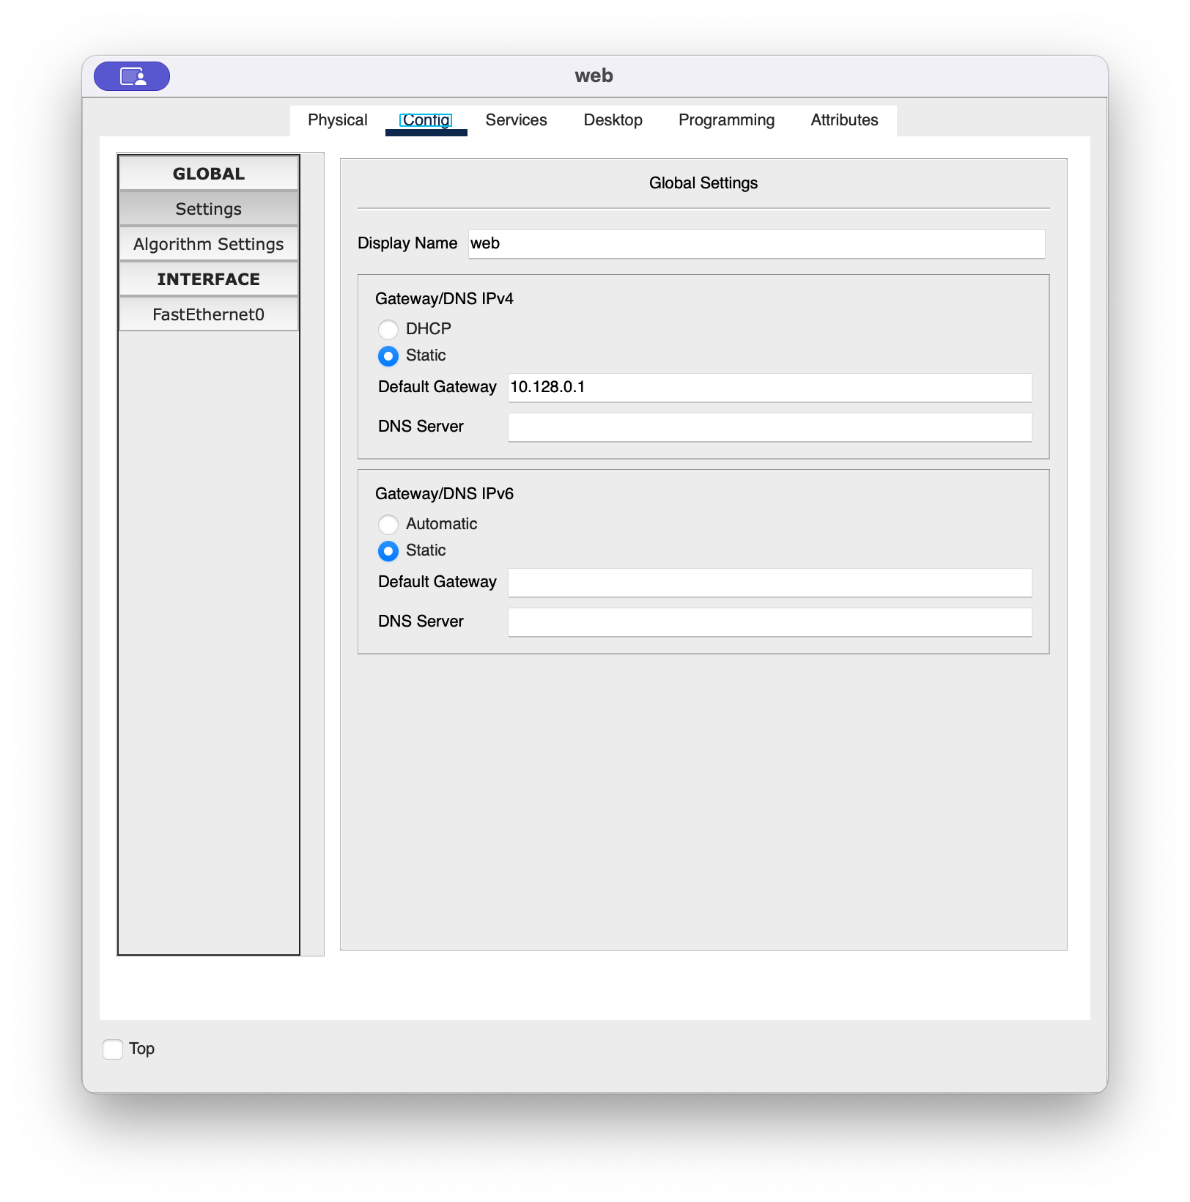

Figure 12: Задание IP-адреса шлюза

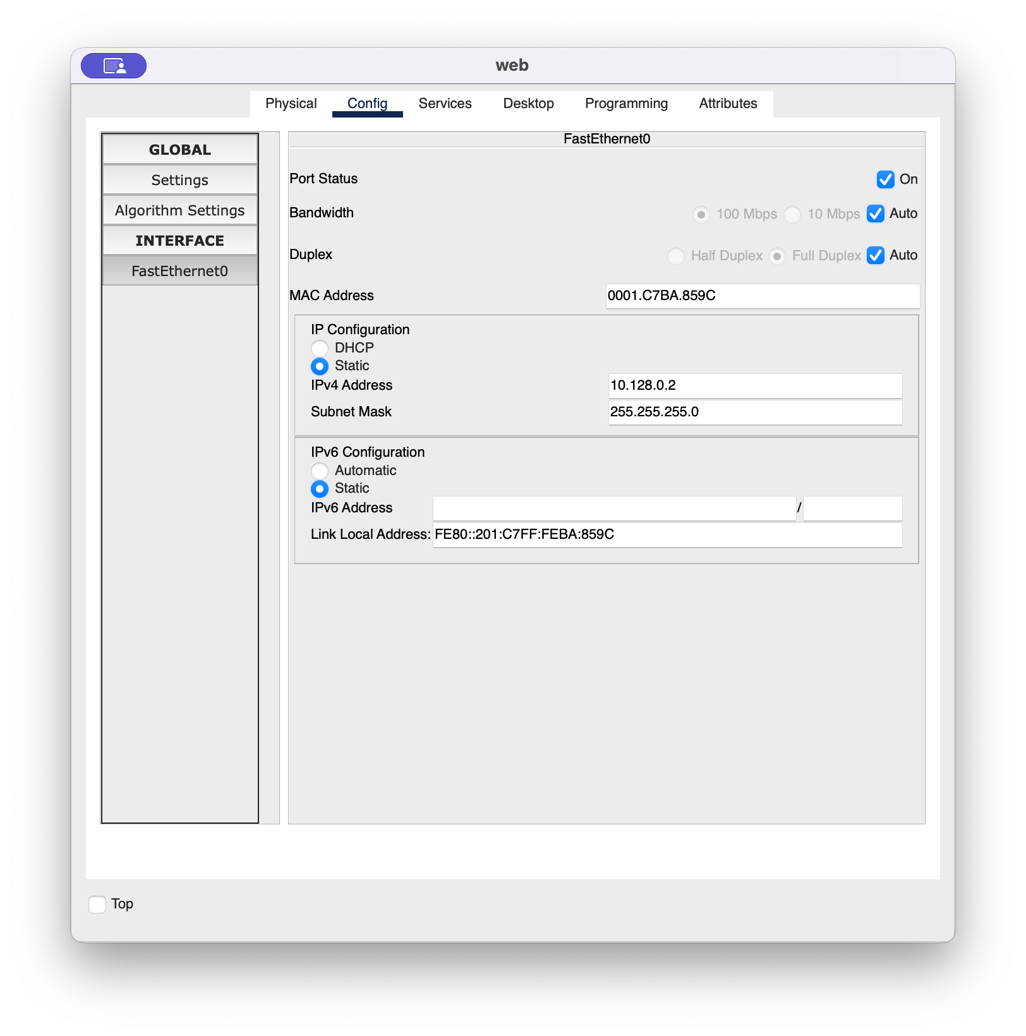

Figure 13: Задание IP-адреса

По аналогии и с помощью таблицы IP-адресов задаем IP-адреса всем оконечным устройствам.

Далее выполним проверку нашей настройке устройств и пропингуем msk-pavlovskaya-vnkhrustalev-sw-1 c msk-donskaya-vnkhrustalev-sw-1 (рис. 14)

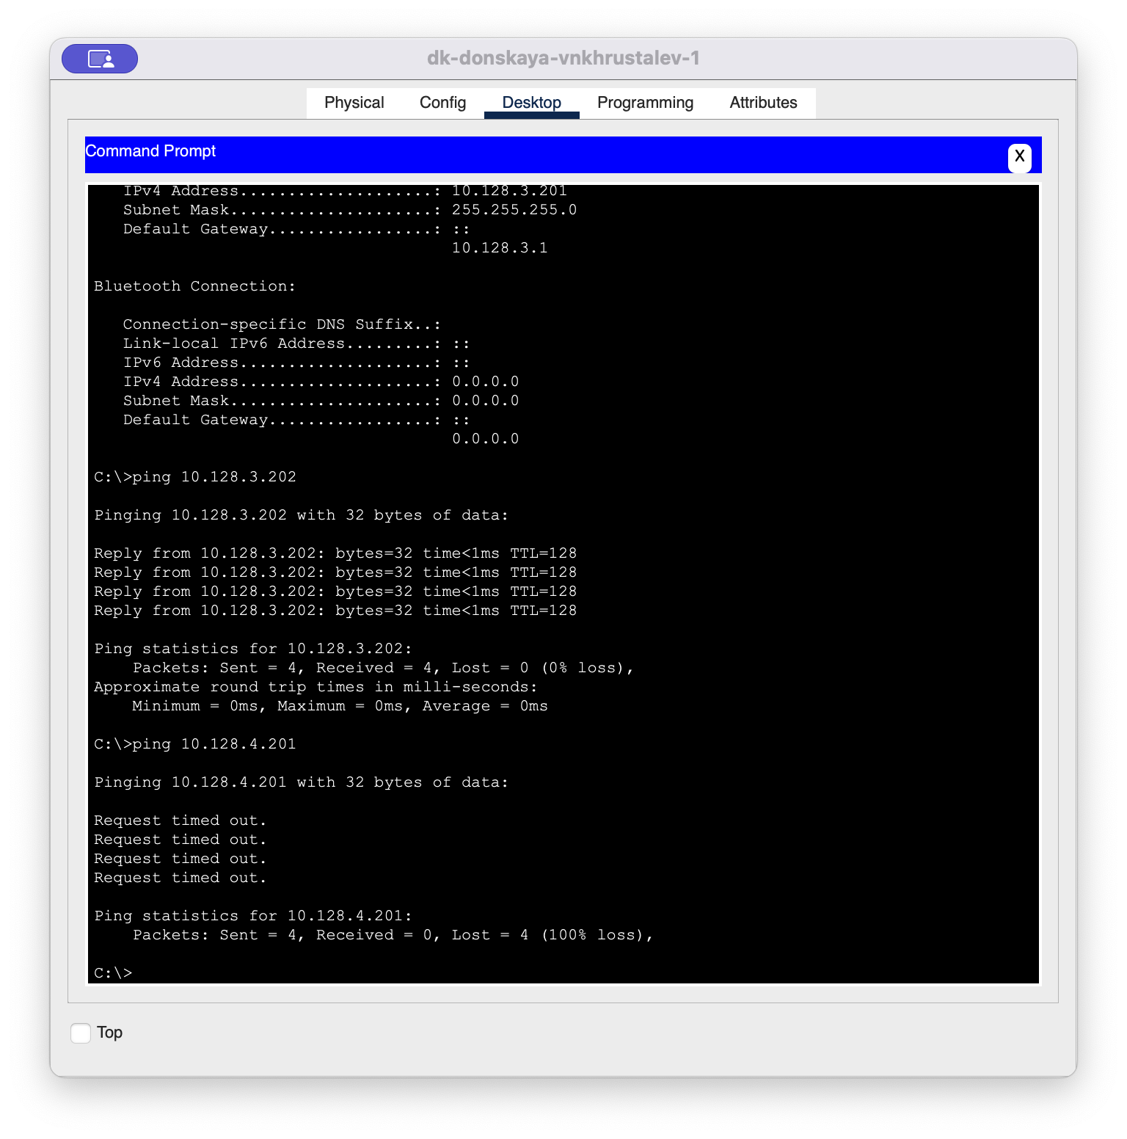

Figure 14: Проверка доступности устройств, принадлежащих одному VLAN, и недоступность устройств, принадлежащих разным VLAN.

Используя режим симуляции в Packet Tracer, изучим процесс передвижения пакета ICMP по сети. Изучим содержимое передаваемого пакета и заголовки задействованных протоколов.

Передача пакета между устройствами из одной сети проходит успешно. (рис. 15)

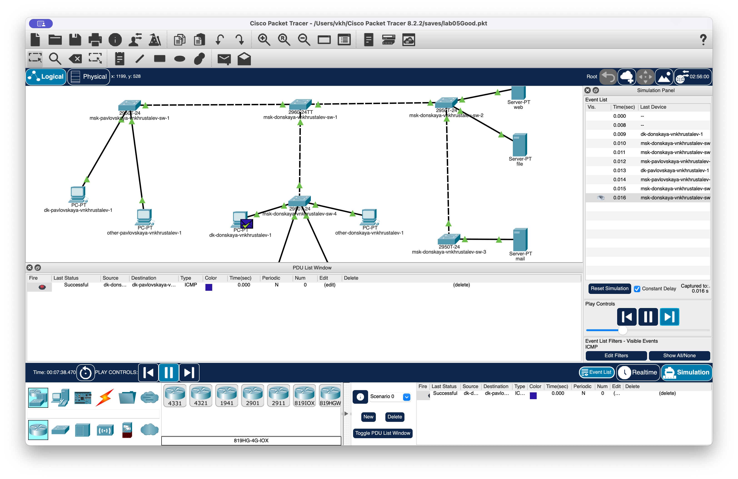

Figure 15: Режим симуляции(успешно)

Можем посмотреть информацию о пакете, его заголовки. Кадр физического уровня Ethernet, где указаны mac-адреса, кадр сетевого уровня IP, где указаны IP-адреса и ICMP кадр.(рис. 16)

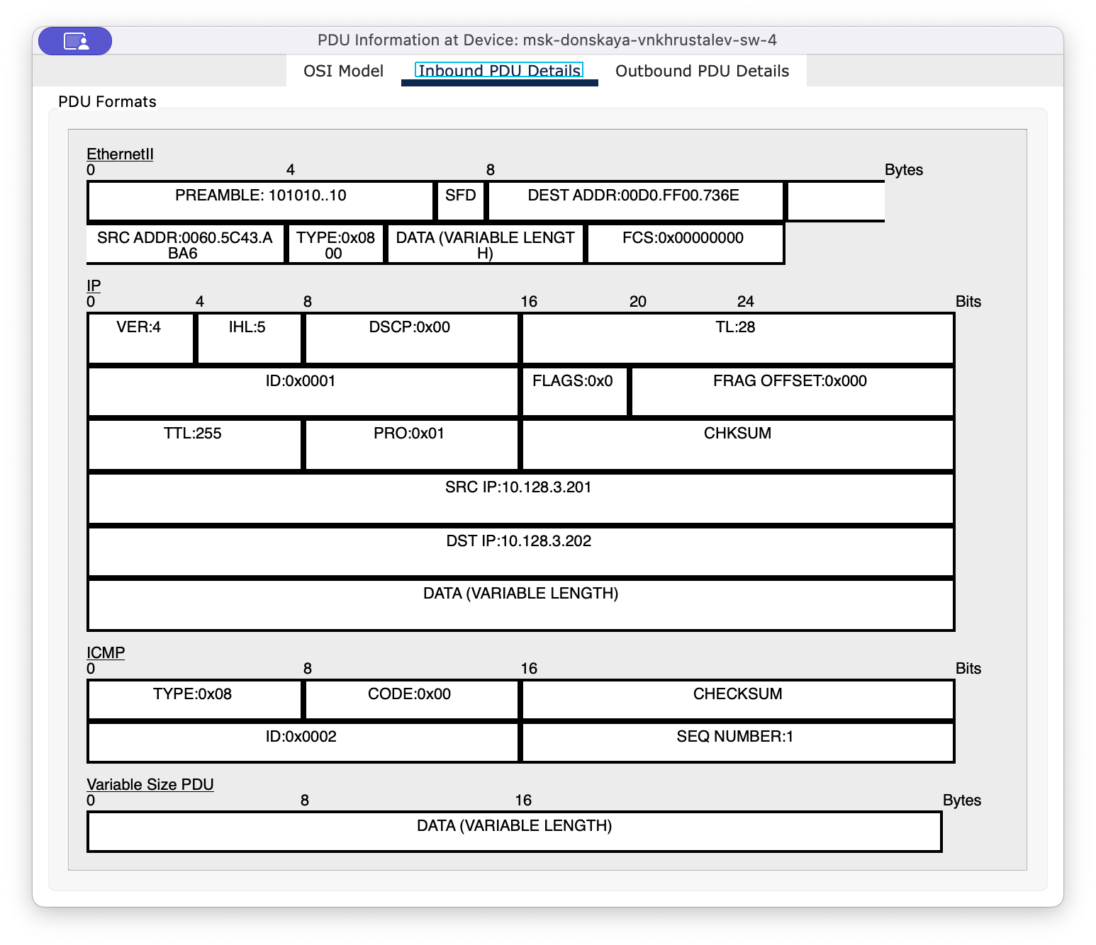

Figure 16: Информация о PDU

При передачи пакетов между устройствами из разных сетей происходит сбой:(рис. 17)

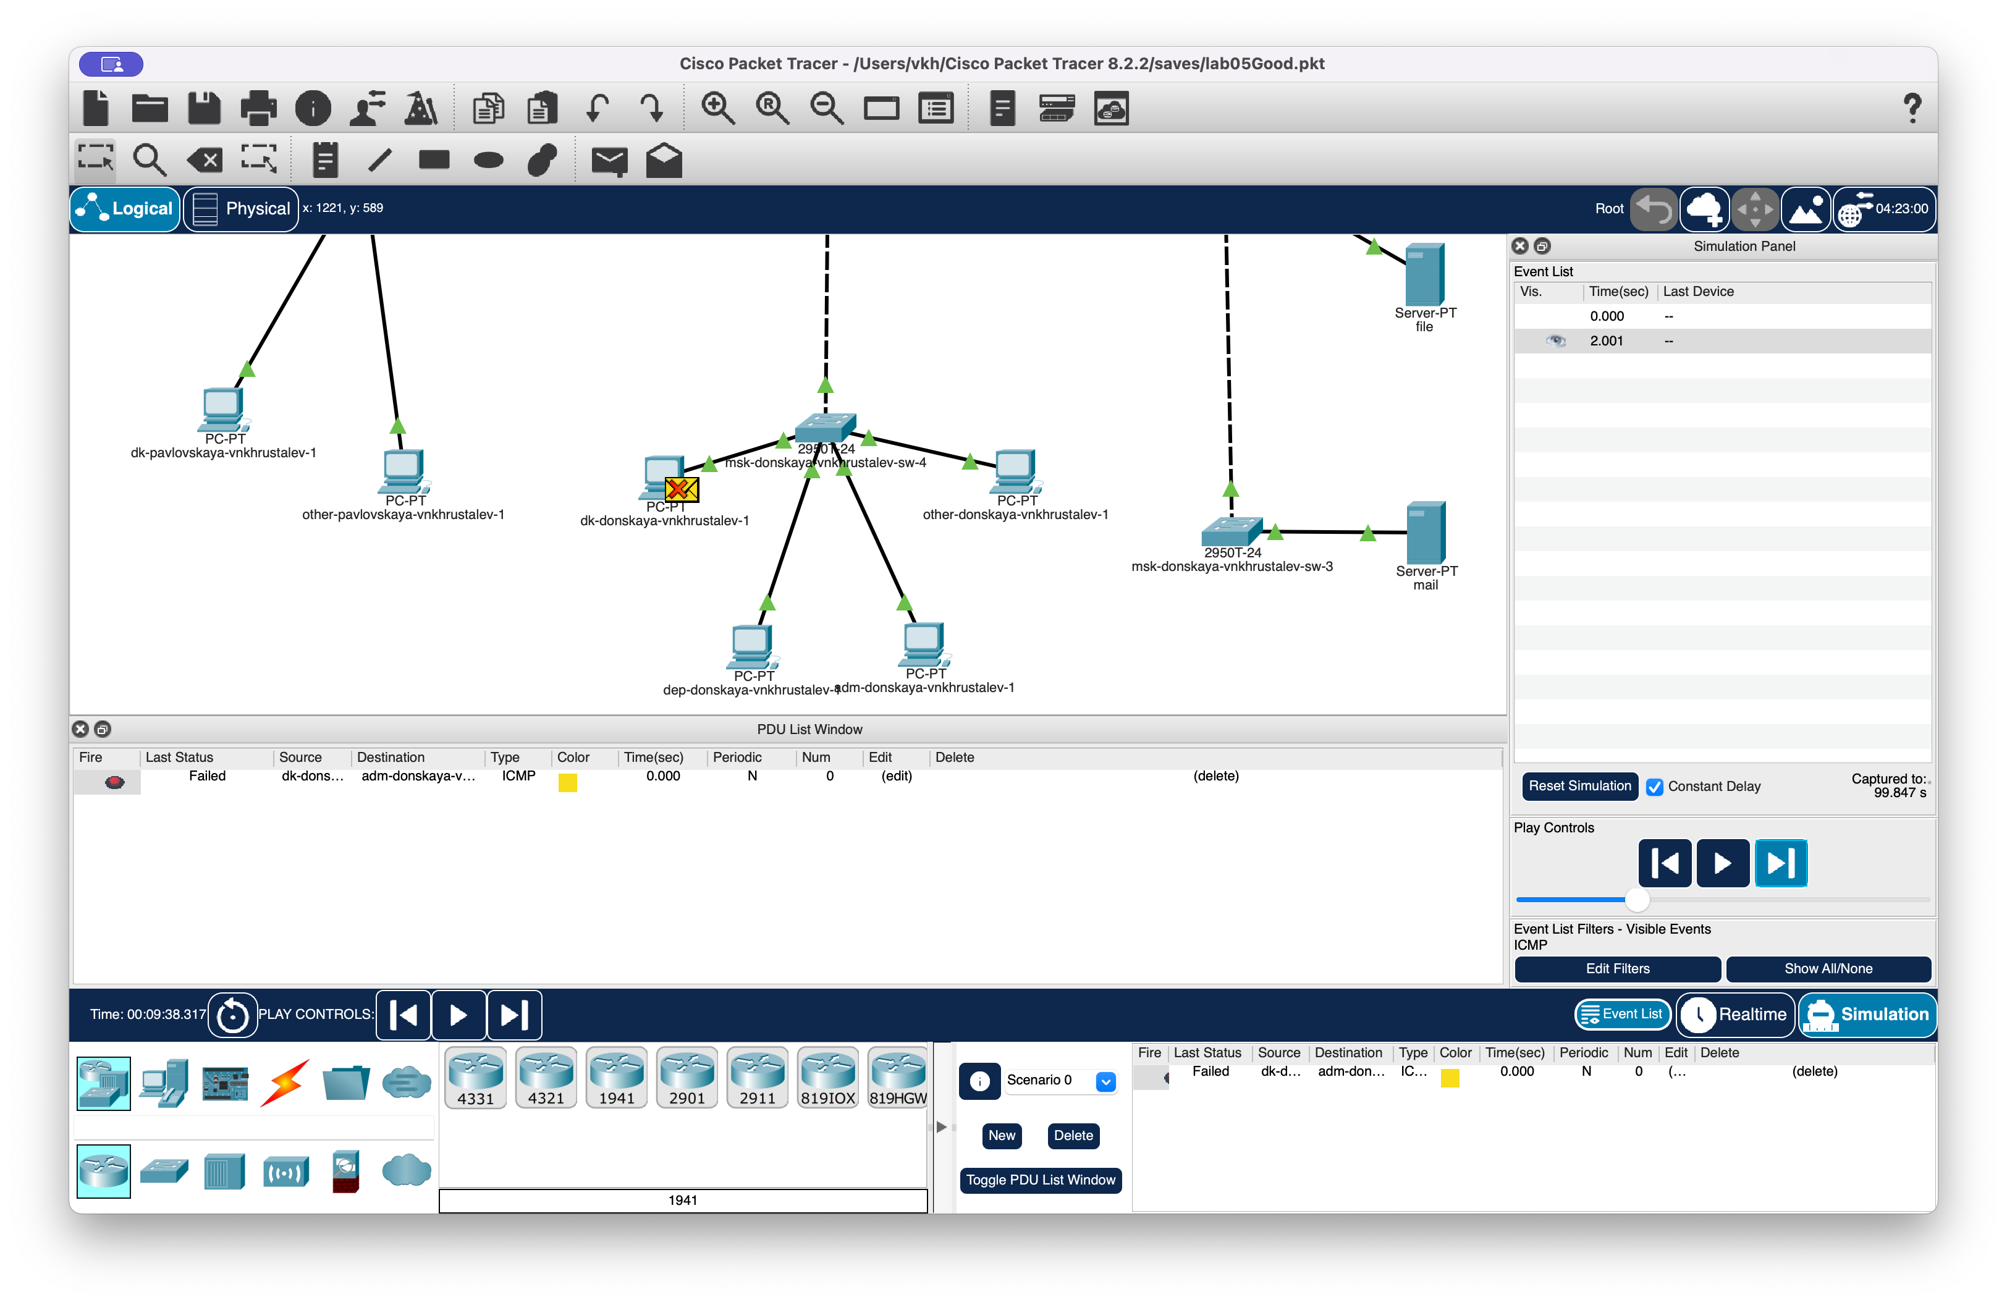

Figure 17: Режим симуляции(неудачно)

## 3.1 Ответы на котрольные вопросы

1. Какая команда используется для просмотра списка VLAN на сетевом устройстве?**

show vlan brief

* Эта команда выводит список VLAN на коммутаторе, включая их идентификаторы (ID), названия и назначенные порты.

show vlan

* Выводит более детальную информацию о VLAN, включая состояние и дополнительные параметры.

show vtp status

* Отображает информацию о VLAN Trunking Protocol (VTP), включая режим работы и количество VLAN в базе.

1. Охарактеризуйте VLAN Trunking Protocol (VTP). Приведите перечень команд с пояснениями для настройки и просмотра информации о VLAN.**  
   **VTP (VLAN Trunking Protocol)** – это протокол Cisco, используемый для управления VLAN в сети. Он позволяет централизованно создавать, изменять и удалять VLAN на всех коммутаторах, которые работают в режиме клиента.

**Режимы работы VTP**:  
- **Server (сервер)** – главный коммутатор, управляющий VLAN и распространяющий информацию.  
- **Client (клиент)** – получает информацию о VLAN от сервера, но не может сам изменять конфигурацию.  
- **Transparent (прозрачный)** – не участвует в управлении VLAN, но передает VTP-объявления дальше.

**Команды настройки VTP:**

configure terminal  
vtp mode server ! Установка режима сервера  
vtp domain mydomain ! Установка VTP-домена  
vtp password mypass ! Установка пароля VTP  
vtp version 2 ! Установка версии VTP (рекомендуется 2)

**Добавление VLAN:**

vlan 10  
name Sales  
exit

**Проверка информации о VLAN:**

show vlan brief ! Краткий список VLAN  
show vtp status ! Информация о VTP  
show vtp counters ! Количество переданных VTP-сообщений

1. Охарактеризуйте Internet Control Message Protocol (ICMP). Опишите формат пакета ICMP.**  
   **ICMP (Internet Control Message Protocol)** – это сетевой протокол, используемый для диагностики соединений в IP-сетях. Он передает сообщения об ошибках и другую служебную информацию.

**Основные функции ICMP:**

* Проверка доступности узлов (ping)
* Уведомление об ошибках маршрутизации (Destination Unreachable)
* Контроль перегрузки сети (Source Quench)
* Изменение маршрутизации (Redirect)

**Формат ICMP-пакета:**

| Поле | Размер (бит) | Описание |
| --- | --- | --- |
| Тип | 8 | Определяет тип сообщения (например, 0 – эхо-ответ, 8 – эхо-запрос) |
| Код | 8 | Дополнительная информация (например, 0 – стандартное поведение) |
| Контрольная сумма | 16 | Проверка целостности пакета |
| Данные | Переменный | Оригинальные данные пакета |

Пример команды для проверки связи через ICMP:

ping 192.168.1.1

1. **Охарактеризуйте Address Resolution Protocol (ARP). Опишите формат пакета ARP.**

**ARP (Address Resolution Protocol)** – протокол, используемый для преобразования IP-адресов в MAC-адреса в локальных сетях.

**Принцип работы ARP:**

1. Узел отправляет ARP-запрос (Who has 192.168.1.1? Tell 192.168.1.2).
2. Узел с IP-адресом 192.168.1.1 отвечает, указывая свой MAC-адрес.
3. MAC-адрес сохраняется в ARP-кэше отправителя.

**Формат ARP-пакета:**

| Поле | Размер (бит) | Описание |
| --- | --- | --- |
| Тип аппаратного адреса | 16 | Определяет тип сети (Ethernet = 1) |
| Тип протокола | 16 | IPv4 = 0x0800 |
| Длина MAC-адреса | 8 | Обычно 6 байт |
| Длина IP-адреса | 8 | Обычно 4 байта |
| Код операции | 16 | 1 = ARP-запрос, 2 = ARP-ответ |
| MAC-адрес отправителя | 48 | MAC-адрес узла, отправляющего запрос |
| IP-адрес отправителя | 32 | IP-адрес отправителя |
| MAC-адрес получателя | 48 | Оставляется пустым в запросе |
| IP-адрес получателя | 32 | IP-адрес целевого узла |

Пример команды для просмотра ARP-кэша:

show arp

1. **Что такое MAC-адрес? Какова его структура?**

**MAC-адрес (Media Access Control address)** – это уникальный физический адрес сетевого устройства, записанный в его сетевую карту.

**Структура MAC-адреса (48 бит / 6 байт):**

Формат: XX:XX:XX:YY:YY:YY, где:  
- XX:XX:XX – первые 3 байта (OUI) определяют производителя устройства.  
- YY:YY:YY – последние 3 байта уникальны для конкретного устройства.

Пример MAC-адреса:

00:1A:2B:3C:4D:5E

Команда для просмотра MAC-адресов, привязанных к портам коммутатора:

show mac address-table

# 4 Выводы

В ходе выполнения лабораторной работы мы получили основные навыки по настройке VLAN на коммутаторах сети.

# Список литературы